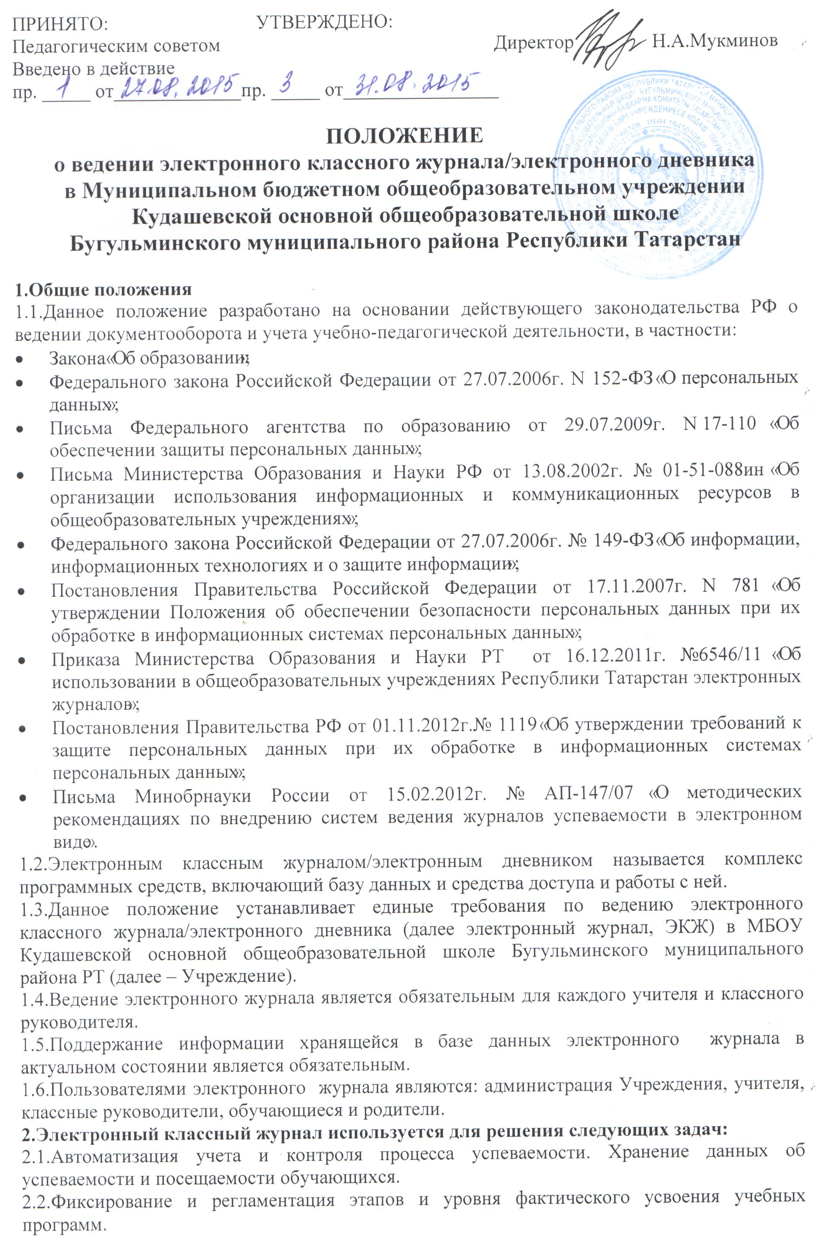.
2.3.Оперативный доступ к оценкам за весь период ведения журнала, по всем предметам, в любое время.
2.4.Повышение объективности выставления промежуточных и итоговых отметок.
2.5.Автоматизация создания периодических отчетов учителей и администрации.
2.6.Прогнозирование успеваемости отдельных учеников и класса в целом.
2.7.Информирование родителей и учащихся через сеть Интернет об успеваемости, посещаемости детей, домашних заданиях и прохождении программ по различным предметам.
2.8.Возможность прямого общения между учителями, администрацией, родителями и обучающимися вне зависимости от их местоположения.
2.9.Вывод информации хранящейся в базе данных, на бумажный носитель для оформления в виде документа в соответствии с установленными требованиями.
3. Правила и порядок работы с электронным классным журналом
3.1.Электронным классным журналом/электронным дневником называется информационный ресурс в республиканской информационной системе «Электронное образование в Республике Татарстан», расположенной в сети Интернет по адресу: http://edu.tatar.ru.
3.2.Электронный классный журнал является государственным нормативно-финансовым документом. Электронный классный журнал представляет собой электронную версию бумажного классного журнала.
3.3.Ведение электронного классного журнала является обязательным для каждого учителя и классного руководителя. Электронный дневник формируется автоматически.
3.4.Поддержание информации, хранящейся в базе данных электронного классного журнала в актуальном состоянии является обязательным.
3.5.Пользователями электронного классного журнала являются: администрация Учреждения, учителя, классные руководители, учащиеся и их родители (законные представители).
3.6.Пользователи получают реквизиты доступа (логин и пароль) к электронному журналу на сервере в следующем порядке:
- учителя, классные руководители, администрация получают реквизиты доступа у администратора;
- обучающиеся получают реквизиты доступа у классного руководителя.
3.8.Классные руководители своевременно заполняют и следят за актуальностью данных об учащихся и их родителях.
3.9.Учителя аккуратно и своевременно заполняют данные об учебных программах и их прохождении, об успеваемости и посещаемости обучающихся, домашних заданиях.
3.10.Заместители директора Учреждения осуществляют периодический контроль над ведением электронного журнала.
3.11.Родителям обучающихся доступна для просмотра информация об успеваемости, посещаемости и расписании только своего ребёнка, а также информация о событиях Учреждения.
3.12.Доставка информации осуществляется при помощи внутренней почтовой системы, e-mail, online просмотра в Интернет.
3.13.Электронный классный журнал доступен только зарегистрированным пользователям.
3.14.Администрация Учреждения (директор и его заместители) осуществляют контроль за правильностью, своевременностью и полнотой ведения электронного классного журнала, имеют доступ к просмотру и распечатке страниц электронного классного журнала.
3.15.Работа с электронным журналом доступна учителям при полном формировании администрацией Учреждения раздела «Моя школа». С этой целью, в срок до 1 сентября текущего учебного года должны быть заполнены следующие разделы:
- учебный год (указать учебный год);
- типы и границы учебных периодов;
- профили звонков;
- учебные планы;
- кабинеты;
- предметы;
- сотрудники;
- классы.
3.16.Личный кабинет - это виртуальное пространство пользователя в информационной системе «Электронное образование в Республике Татарстан» (далее - система), где пользователь размещает информацию о себе и где отображается его функционал и действия в системе (далее - личный кабинет).
3.17.Переход на страницы электронного классного журнала осуществляется из личного кабинета учителя. Учителю доступны страницы журналов тех классов, в которых он преподает свой предмет. Список класса, даты проведения уроков в электронном классном журнале формируется автоматически при заполнении раздела «Моя школа».
3.18.Классный руководитель имеет возможность просматривать электронный классный журнал своего класса и видеть оценки всех учащихся данного класса по всем предметам без права редактирования.
3.19.Учитель-предметник, открыв свою предметную страницу в том или ином классе, выставляет оценки учащимся в электронный классный журнал, а также обязательно отмечает посещаемость учащихся. В контекстном меню, открываемом при нажатии кнопки указательного устройства ввода на предметной странице учителя, можно выбрать:
- оценку от 1 до 5 баллов;
- отметку об отсутствии на уроке («н» - не был, или «б» - не был по причине болезни);
- «сообщение родителям», где в случае необходимости в открывшемся окне можно набрать и отправить сообщение родителям (законным представителям) учащегося.
3.20.Учителем-предметником заполняются темы уроков. Количество часов по каждой теме должно соответствовать тематическому планированию в рабочей программе по учебному предмету. При проведении сдвоенных уроков запись темы делается для каждого урока.
3.21.Все записи по всем учебным предметам должны вестись на языке преподаваемого предмета с обязательным указанием не только тем уроков, но и тем практических, лабораторных, контрольных работ, экскурсий, уроков с использованием информационных технологий. Например, пр.р. N° 5 «Размещение топливных баз», к.д. № 2 «Сложное предложение», л.р. № 1 «Определение доброкачественности пищи» и т.п.
3.22.Особое внимание обращается на специфику заполнения электронного журнала по следующим учебным предметам:
литература:
  - оценки за творческие работы (классные, домашние сочинения и другие) выставляются как по русскому языку, так и по литературе на страницах «русский язык» и «литература»;
  - перед записью темы уроков по внеклассному или самостоятельному, выразительному чтению следует писать сложносокращенные слова: «Вн. чт.», «Сам. чт.», «Выр. чт.»;
  - оценки за выразительное чтение (наизусть) следует выставлять в отдельную колонку, а в графе «Тема урока» писать: А. Блок. Чтение наизусть;
  - сочинение записывать так: 1 урок. P.p. Сочинение по творчеству поэтов Серебряного века, 2 урок. P.p. Написание сочинения.
русский язык:
- оценки за контрольный диктант с грамматическим заданием следует выставлять в разных колонках одной даты;
- запись о проведении классного изложения по развитию речи следует делать - так: 1 урок. P.p. Изложение с элементами сочинения. 2 урок. P.p. Написание изложения по теме.
иностранный язык:
- обязательно следует указывать в графе «Тема урока» одну из основных задач данного урока. Например: «Ознакомление с определенным артиклем. Обучение чтению. Тренировка употребления изученной лексики» или «Введение новой лексики, множественное число существительных».
технология, физика, химия, физическая культура, информатика и ИКТ:
  - инструктаж по технике безопасности обязательно отмечается в графе «Тема урока».
биология, физика, химия:
- лабораторные (л.р.) и практические (пр. р.) работы проводятся, отмечаются и оцениваются в электронном классном журнале в зависимости от типа урока и задач;
- для усвоения учащимися новых знаний и приемов учебной деятельности (оценивается индивидуально у отдельных учащихся);
- для иллюстрации и систематизации изученного материала (не оцениваются);
- для закрепления и проверки знаний и умений учащихся (оценивается у всех учащихся).
3.23.Виды работ на уроке (задания, за которые учащийся на уроке может получить оценку) выбираются из контекстного меню:
- домашняя работа;
- ответ на уроке;
- контрольная работа;
- срез знаний;
- лабораторная работа;
- самостоятельная работа;
- проект;
- реферат;
- практическая работа;
- диктант;
- сочинение;
- изложение;
- зачет;
- тестирование;
- работа над ошибками и др.
3.24.В графе «Домашнее задание» записывается содержание домашнего задания и характер его выполнения, страницы, номера задач и упражнений, практические работы с учетом специфики организации домашней работы и времени, необходимого на выполнение задания. Например, «повторить..., составить план к тексту, составить или заполнить таблицу, выучить наизусть, ответить на вопросы, домашнее сочинение, реферат, сделать рисунок и др.».
3.25.Во вкладке «Итоговая ведомость» автоматически формируется и отображается средняя оценка за учебный период (четверть, полугодие). Итоговую отметку за период выставляет учитель-предметник, выбирая из контекстного меню. В контекстном меню, открываемом при нажатии кнопки указательного устройства ввода во вкладке «Итоговая ведомость», можно выбрать:
- оценку от 2 до 5 баллов;
- отметку «н/а б» или «н/а п» (не аттестован по болезни или по пропускам соответственно);
- отметку «зачёт» или «незачёт».
3.26.Оценки учащихся за период (четверть, полугодие) должны быть выставлены обоснованно и объективно на основе среднего балла учащегося за данный период. Выставление оценок за четверть/полугодие производится в соответствии со средней оценкой за период, отображаемой в электронном журнале, следующим образом:
- при средней оценке за период от 4,60 до 5,00 выставляется отметка 5;
- при средней оценке за период от 3,60 до 4,59 - выставляется отметка 4;
- при средней оценке за период от 2,50 до 3,59 - выставляется отметка 3;
- при средней оценке за период от 1,60 до 2,49 - выставляется отметка 2.
3.27.В случае сдачи экзамена при завершении изучения конкретного предмета оценка за экзамен выставляется в столбец, следующий непосредственно за столбцом годовой оценки в разделе «Итоговая ведомость».
Итоговые оценки по предметам, завершающимся сдачей экзамена, выставляются в столбец, следующий непосредственно за столбцом оценки за экзамен в разделе «Итоговая ведомость».
3.28.Все записи в электронном журнале должны вестись четко и своевременно, в день проведения урока.
3.29.Категорически запрещается допускать учащихся к работе с классным журналом.
3.30.Внесенное учителем в электронный журнал расписание уроков на выбранный день, домашнее задание, комментарий, сообщения родителям, оценки по предметам автоматически отображаются в электронном дневнике учащегося.
3.31.Родители (законные представители) учащегося могут просмотреть дневник своего ребенка из своего личного кабинета, а также могут подписаться на бесплатную мобильную услугу - sms-рассылку оценок. Необходимым условием получения мобильной услуги родителем является формирование подраздела sms- сообщение в личном кабинете родителя.
3.32.Исправление ошибочно выставленных оценок в электронном классном журнале производится в исключительных случаях. Доступ к исправлению оценки обеспечивает директор Учреждения по обращению учителя.
4.Общие правила ведения учета в электронном классном журнале
4.1.Внесение информации об уроке и об отсутствующих учащихся должно производиться по факту в день проведения.
4.2.Внесение в журнал информации о домашнем задании должно производиться в день проведения урока. При этом должно быть указано, к какому именно уроку (на какую дату) оно задано.
4.3.Оценки за урок (за устный ответ, домашнее задание и т.п.) должны быть выставлены во время проведения урока или до 24.00 часов текущего дня.
Оценки за письменные работы должны быть выставлены в течение одной недели со дня их проведения.
4.4.Сводная ведомость учета формируется автоматически по окончании учебного периода.
4.5.Для использования данных из электронной формы в бумажном виде, они формируются в виде документов, выводятся на печать и заверяются в установленном порядке.
4.6.Архивное хранение учетных данных в электронном виде предусматривает контроль за их целостностью и достоверностью на протяжении всего срока с помощью электронной подписи.
4.7.Сводная ведомость итоговой успеваемости класса за учебный год выводится из системы учета в том виде, который предусмотрен действующими требованиями архивной службы. Если данные по учебному году хранятся в электронном виде, сводная ведомость должна быть передана в архив сразу по завершении ведения учета в соответствующем электронном классном журнале.
5.Права и обязанности участников образовательных отношений при работе с электронным классным журналом
5.1.Директор имеет право:
- просматривать электронный классный журнал всех классов без права редактирования;
- распечатывать страницы электронного классного журнала;
- заверять электронную версию журнала электронной подписью (в случае, если она предусмотрена);
- заверять распечатанный вариант электронного классного журнала подписью и печатью Учреждения;
- разрешить доступ учителю к исправлению ошибочно поставленной оценки (в единичных, особых случаях).

5.2.Директор обязан:
- создавать логины своим заместителям для доступа в личный кабинет в системе;
- организовать заполнение раздела «Моя школа»;
- следить за заполнением электронных классных журналов учителями.
5.3.Заместители директора имеют право:
- просматривать электронный классный журнал всех классов без права редактирования;
- распечатывать страницы электронного классного журнала.
5.4.Заместители директора обязаны:
  - создавать логины учителям, которых они курируют, для доступа в личный кабинет системы;
  - заполнять раздел «Моя школа»;
  - контролировать заполнение электронного классного журнала учителями.
5.5.Учитель - предметник имеет право:
  - просматривать и редактировать электронный классный журнал лишь тех классов, в которых преподает;
  - заверять электронную версию журнала электронной подписью (в случае, если она предусмотрена).
5.6.Учитель - предметник обязан:
- заполнять темы уроков, виды работ на уроке, домашние задания и писать сообщения родителям (в случае необходимости);
- выставлять оценки и отмечать отсутствующих учащихся на уроке.
5.7.Классный руководитель имеет право:
- просматривать электронный классный журнал своего класса по всем предметам без права редактирования.
5.8.Классный руководитель обязан:
- создавать логины учащимся и их родителям (законным представителям) для доступа в личный кабинет системы;
- информировать родителей о существовании электронных дневников и возможности sms - рассылки оценок.
5.9.Учащийся имеет право:
- просматривать свою успеваемость;
- просматривать домашние задания.
5.10.Учащийся обязан:
- оповещать учителя об ошибочно выставленной оценке.
5.11.Родители (законные представители) имеют право:
- просматривать успеваемость ребенка в электронном дневнике;
- пользоваться мобильной услугой - sms-рассылкой оценок ребенка на свой личный мобильный телефон.
6.Контроль и хранение
6.1.Директор и системный администратор обязаны обеспечить меры по бесперебойному функционированию электронного классного журнала в Учреждении, при необходимости решая вопросы с ЦИТ РТ.
6.2.Контроль за ведением электронного классного журнала осуществляется директором и заместителями директора по учебной работе не реже 1 раза в месяц.
6.3.В конце каждой учебной четверти или полугодия электронный классный журнал проверяется особенно тщательно. Уделяется внимание фактическому выполнению программы (соответствие учебному плану и тематическому планированию); объективности выставленных текущих и итоговых оценок; наличию контрольных и текущих проверочных работ; правильности записи замены уроков (если таковые были и данная функция реализована в системе «Электронное образование в Республике Татарстан»),
6.4.Результаты проверки классных журналов заместителями директора Учреждения доводятся до сведения учителей и классных руководителей.
6.5.В конце учебного года итоговые ведомости электронного журнала распечатываются, сшиваются, заверяются подписью директора и передаются на хранение в установленном порядке.
7.Ограничения для участников образовательного процесса при работе с электронным классным журналом
7.1.Доступ участников образовательных отношений к информационной системе «Электронное образование в Республике Татарстан» устанавливается по персональному логину и паролю, при этом вводятся ограничения в зависимости от категории пользователей, обеспечивающие права и обязанности, установленные в пункте 5 настоящего Положения.
7.2.Участникам образовательных отношений, указанным в пункте 5 настоящего Положения, запрещается передавать персональные логины и пароли для входа в информационную систему «Электронное образование в Республике Татарстан» другим лицам.

